
实验报告



课程名称： 数据库原理及应用
学 号： 2105006207
姓 名： 方福涛
班 级： 软工21101班

实验名称 | 索引
班级 | 软工21101班 | 实验日期 | 2022.11.16
姓名 | 方福涛 | 实验日期 | 2022.11.16
- 实验目的
- 理解索引的作用；
- 掌握索引的创建和使用方法；

二、实验环境
MySQL Workbench

- 实验内容及步骤

1. 为学生-课程数据库中的S，C，SC三个表建立索引。其中S表按学号升序建唯一索引，C表按课程号升序建唯一索引，SC表按学号升序和课程号降序建唯一索引。
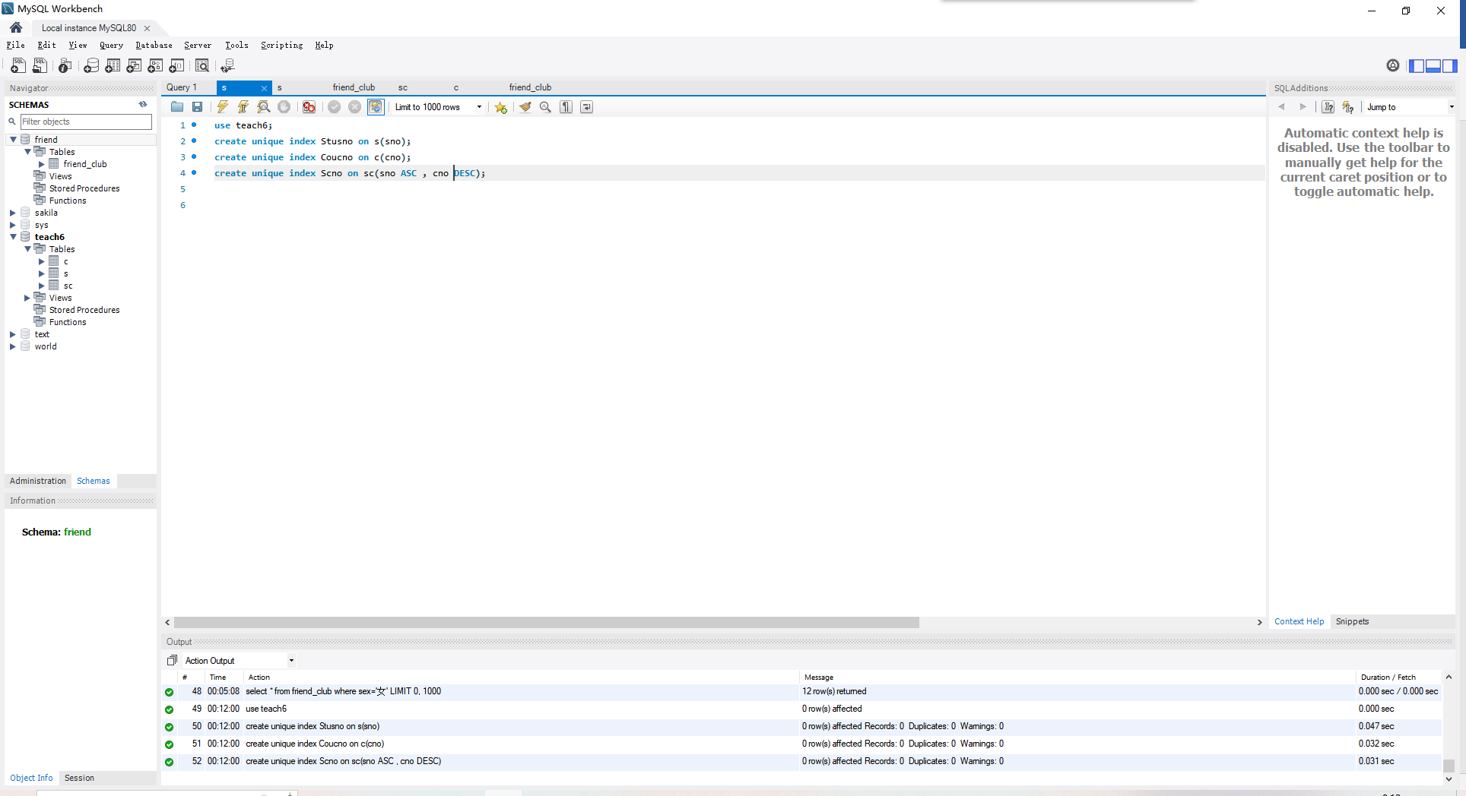

2. 用alter table语句修改表结构的方法创建课程名唯一索引。
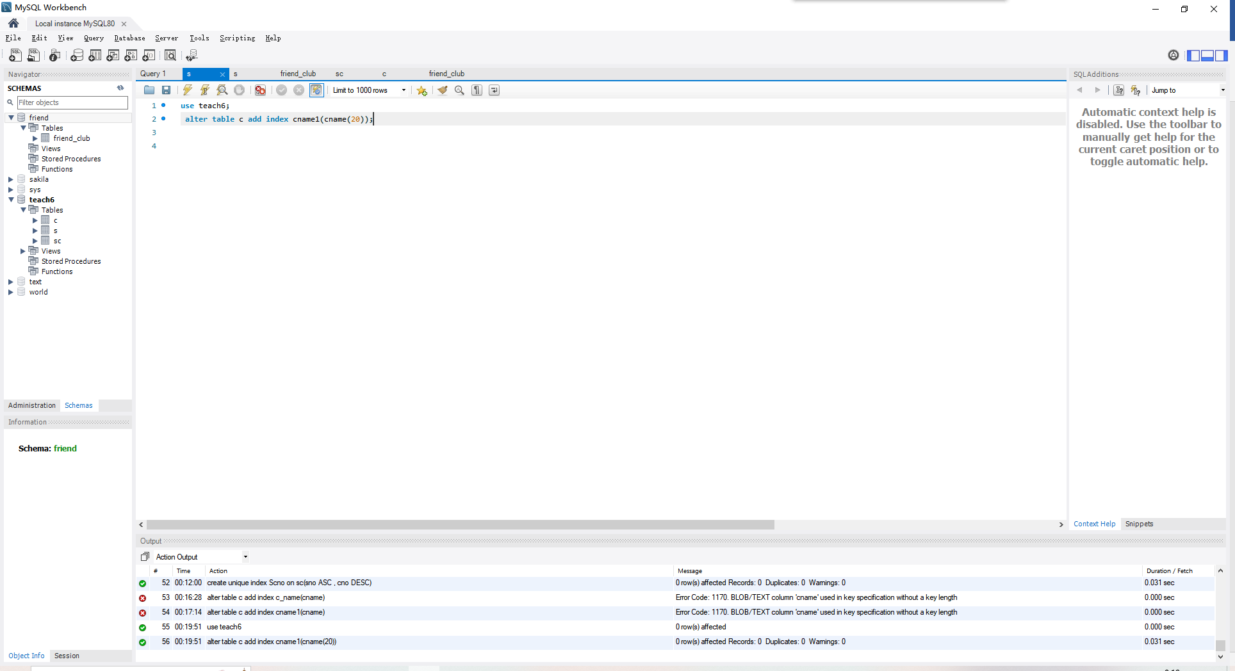
3. 删除S表的Stusname索引。
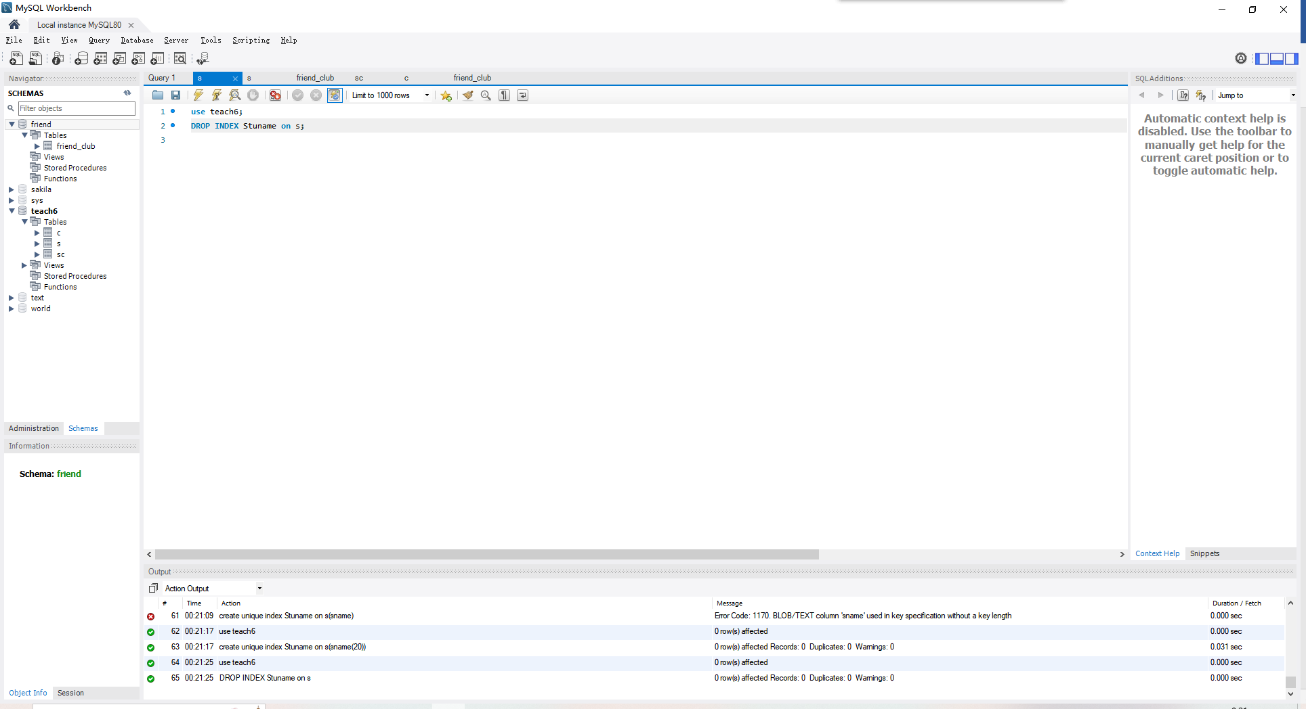
4.导入friend.sql文件。
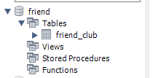
5.查询friend_club中，性别为女的信息，查看运行速度。
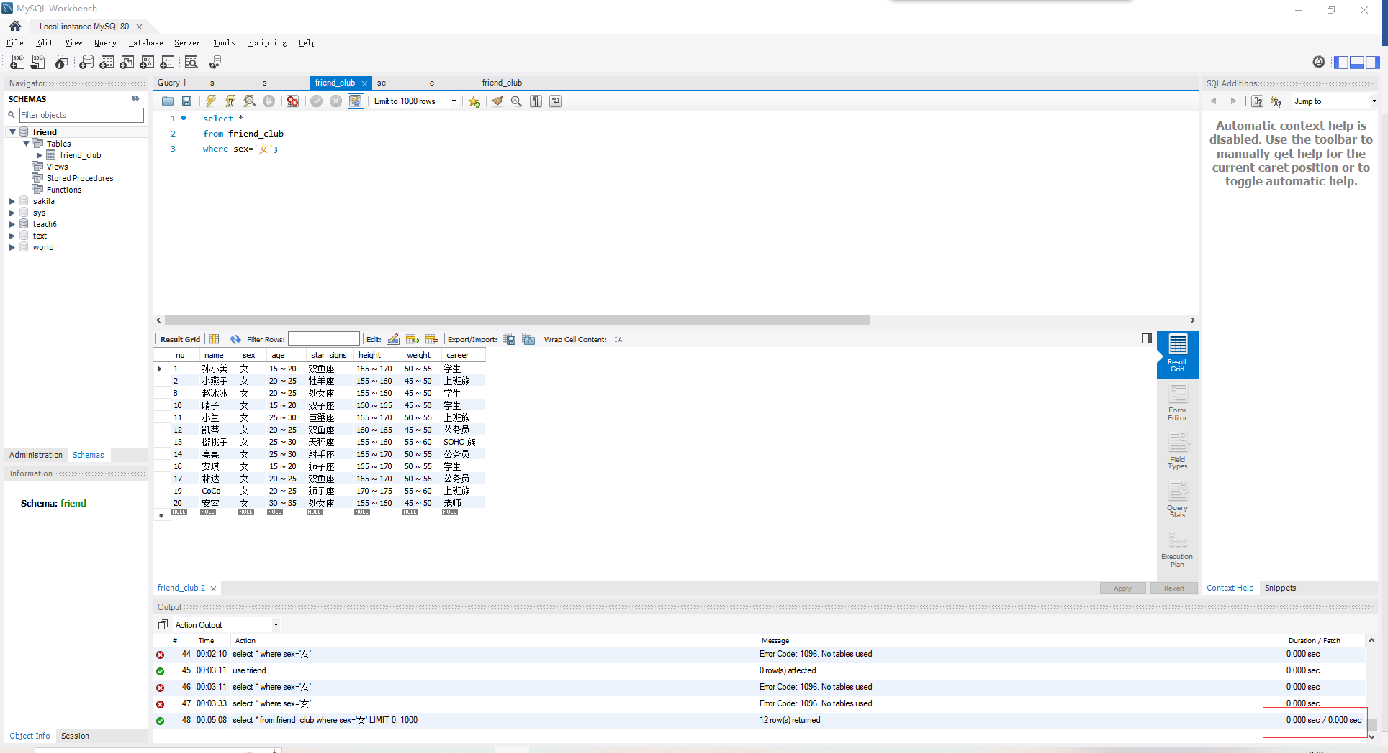
6.在no编号列创建索引后，再次执行查询语句，查看运行速度。

对no进行索引
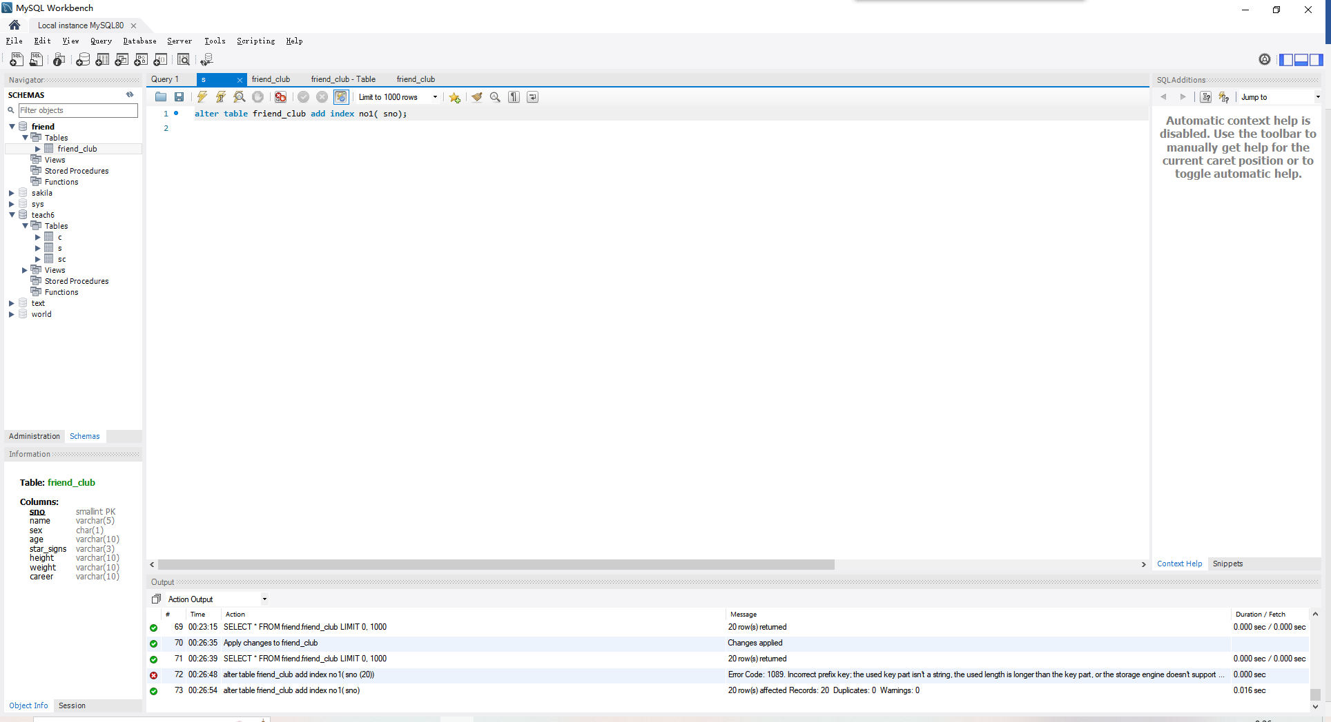

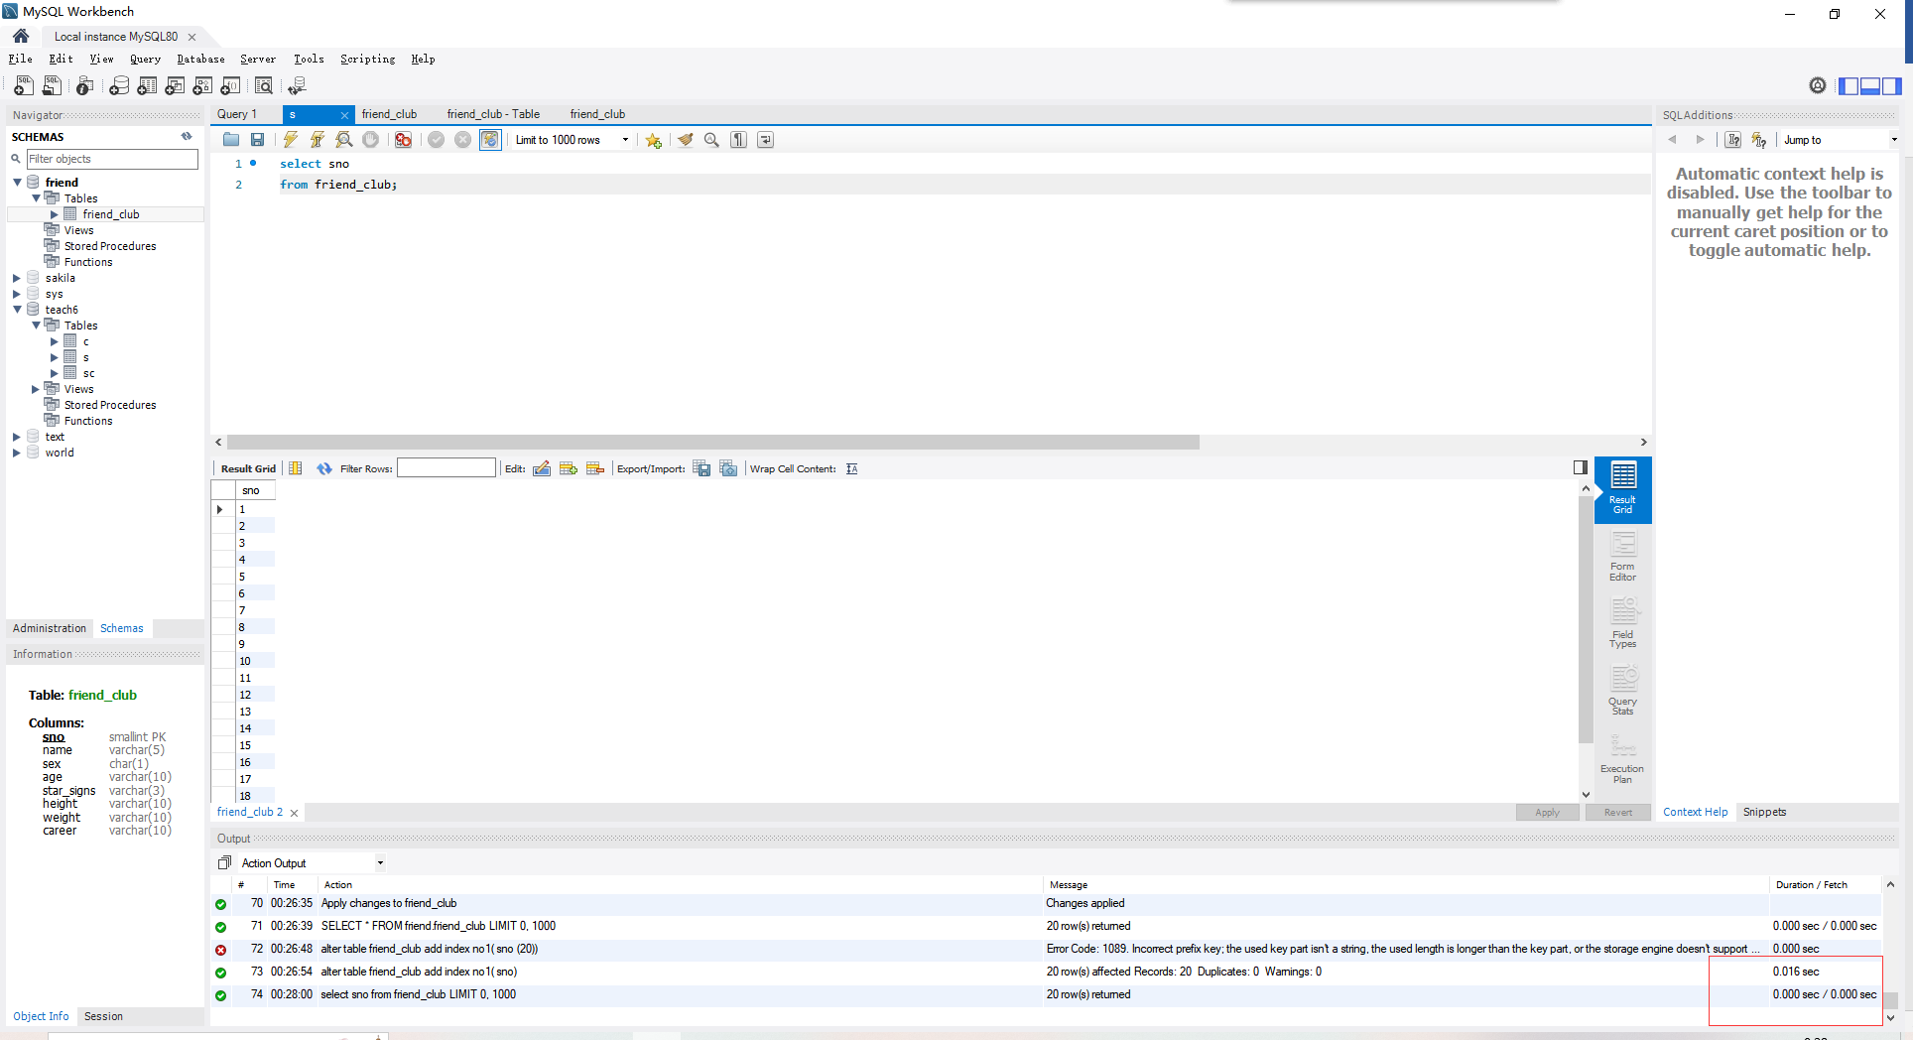v

四、实验总结及存在的问题
总结： 索引大致与之前的创建列表，视图，步骤差距不大，更多的是索引能够将查询速度提高，结合理论知识和实践完成实验，做好课后总结，与复习。
问题： 此次实验报错问题不少，主要如下：
      - 没有选择相应表
      - 要想删除Stusname表，首先要将其创建
      - 对‘no’进行索引，因为字段名跟约束有所重合，所以修改了字段名，再进行操作
      - 修改表结构时要对选择创建名进行添加范围
      - 创建索引名要不一致

